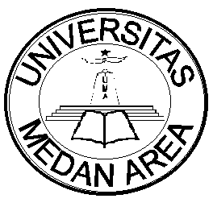
UNIVERSITAS MEDAN AREA
FAKULTAS HUKUM
Kampus I: Jalan Kolam / Gedung PBSI Sumut No.1 Medan Estate
Kampus II : Jalan Setia Budi No. 79 B / Jl.Sei Serayu No. 70 A Medan
Email : Univ_medanarea@uma.ac.id Web Site : uma.ac.id

UJIAN TENGAH SEMESTER GENAP TA. 2019-2020

MATA KULIAH : CORPORATE LAW
SEMESTER : VI – SORE / HUKUM KEPERDATAAN
DOSEN : ZAINI MUNAWIR S SH MHUM
SIFAT UJIAN : TUTUP BUKU (CLOSED BOOK)

JAWABAN DI KIRIM DI E-LEARNING UMA ATAU di email saya : zaini@staff.uma.ac.id.
SOAL : (waktu 60 menit – mulai pukul 15.00 – sampai 16.00)

- Suatu Persekutuan Perdata tidak memuat unsur jangka waktu dalam perjanjian pendiriannya ? bagaimana pendapat hukum Saudara/I ? jelaskan !
- Mengapa jabatan pengurus dari badan hukum tidak dapat diminta pertanggungjawabannya secara hukum tanpa meminta pertanggung jawaban badan hukumnya? Jelaskan!
- Apakah yang dimaksud dengan :
- Menjalankan perusahaan
- Inbreng
- Tanggung renteng
- Bagaimana ketentuan penggunaan nama Firma dan CV dan sebutkan pula dasar hukum pendaftaran persekutuan perdata, perseroan komanditer dan Firma di Indonesia saat ini!
- UU Nomor 17 tahun 2012 tentang perkoperasian tidak dapat diberlakukan, mengapa? Sebutkan UU koperasi yang berlaku saat ini dan sebutkan juga bagaimanakah tangung jawab hukum pengurus koperasi ? sebutkan !

